|  |  |  |  |  |  |  |  |  |  |  |  |  |  |  |
| --- | --- | --- | --- | --- | --- | --- | --- | --- | --- | --- | --- | --- | --- | --- |
| **Fase** | **3** | | | **Grado** | | | **1°** | **Campo** | | Ética, naturaleza y sociedades | | | | |
| **Ejes articuladores** | | | | | |  | | | | | | | | |
| **Proyecto** | | | **Mi comunidad escolar** | | | | | | | | | **Escenario** | | Escolar.  Páginas 180 a la 187 |
| Por medio de entrevistas, conocer a algunas personas de la comunidad escolar e identificar los rasgos que comparten y otros que los distinguen. | | | | | | | | | | | | | | |
| **Campo** | | **Contenidos** | | | | | | | **Proceso de desarrollo de aprendizajes** | | | | | |
|  | | Diversos contextos sociales, naturales y territoriales: cambios y continuidades. | | | | | | | Identifica que es parte de un barrio, colonia, vecindad, comunidad, pueblo o localidad, y describe las características y diversidad de su entorno, en términos naturales, sociales y territoriales. | | | | | |
|  | | Registro y/o resumen de información consultada en fuentes orales, escritas, audiovisuales, táctiles o sonoras, para estudiar y/o exponer. | | | | | | | Registra sobre un tema de su interés, por medio de la escritura, esquema, dibujo, fotografía y video, a partir de la escucha, lectura, observación u otra manera de interactuar con alguna fuente de información.  Comparte o expone la información registrada. | | | | | |
| Uso de convenciones de la escritura presentes en la cotidianeidad. | | | | | | | Asocia los sonidos vocálicos con sus letras correspondientes, así como los sonidos consonánticos más significativos para ellos, o más usuales en su lengua. | | | | | |
| Empleo de textos con instrucciones para participar en juegos, usar o elaborar objetos, preparar alimentos u otros propósitos. | | | | | | | Sigue instrucciones, orales o escritas, para preparar un alimento sencillo y saludable (receta), utilizar o construir un objeto y/o participar en un juego o alguna otra actividad.  Explica a sus compañeras y compañeros las instrucciones que siguió y revisa el proceso, así como el resultado. | | | | | |
| Conversaciones o entrevistas con personas de la comunidad y otros lugares. | | | | | | | Formula preguntas acordes al tema que abordará una persona invitada y escucha de manera atenta la información.  Recupera con sus palabras la información que escuchó sobre el tema que abordó una persona invitada. | | | | | |
| Uso del dibujo y/o la escritura para recordar actividades y acuerdos escolares. | | | | | | | Escribe y/o dibuja para realizar tareas en casa, recordar mensajes, llevar materiales a clase, registrar acuerdos, etcétera. | | | | | |
| **Metodología** | | | | | Aprendizaje Basado en Problemas (ABP) | | | | | | **Tiempo de aplicación** | | Se sugiere una semana | |
| **DESARROLLO DEL PROYECTO** | | | | | | | | | | | | | | |
| **Momento #1. Presentemos** | | | | | | | | | | | | | **Recursos e implicaciones** | |
| * Plantear a los niños las siguientes preguntas: * ¿Con quién convives en la escuela? * ¿Con quién convives en casa? * ¿Dónde convives con otras personas? * Explicar que todos pertenecemos a diferentes comunidades con las que compartimos espacios, actividades, objetivos, valores, etc. * Mencionar ejemplos de comunidades a las que pertenecen. * Contestar la *página 25 del libro Múltiples lenguajes: Trazos y palabras*. Escribir en los recuadros las palabras asociadas con la familia y con la comunidad escolar. * Leer el poema “Canción con ola”, en la *página 178 del libro Múltiples Lenguajes.* Posteriormente, plantear las siguientes preguntas: * ¿Cómo se sentía la ola? * ¿Por qué creen que se sentía así? * ¿Ustedes se han sentido como la ola? * ¿Qué hacen cuando se sienten solos? * Realizar el ejercicio **“Canción con ola” incluido en el Cuadernillo Lector Múltiples Lenguajes** que se podrá adquirir en nuestra página web desde el siguiente enlace:   <https://lainitas.com.mx/primaria/ML1.html>   * Leer a los niños y niñas la historia de Luna, que aparece en la *página 180 del libro Proyectos Escolares,* donde se narra que la niña se siente insegura por no conocer la escuela ni a muchas personas que están en ella. * Plantear a los niños las siguientes preguntas:  1. ¿Cómo se sienten al estar en la escuela primaria? 2. ¿Se han sentido como Luna? 3. ¿Cómo se sintieron en su primer día en la escuela? 4. ¿Cómo supieron cuál era su salón? 5. ¿Qué hacen si quieren conocer dónde está algún sitio específico como la dirección o el baño? 6. ¿Qué se podría hacer en la escuela para que los niños y niñas nuevos se sientan más seguros? 7. ¿Qué es lo que más te gusta de la escuela? 8. ¿Qué no te gusta? 9. ¿Qué crees que falta? | | | | | | | | | | | | | -Libro Múltiples lenguajes: Trazos y palabras.  -Libro Múltiples Lenguajes.  -Cuadernillo Lector Múltiples Lenguajes.  -Libro Proyectos Escolares.  -Guiar el diálogo sobre cómo se sienten en la escuela. | |
| **Momento #2. Recolectemos** | | | | | | | | | | | | | **Recursos e implicaciones** | |
| * Realizar un recorrido por la escuela para identificar dónde están otros salones, la dirección, la cancha, la biblioteca, la tienda escolar y otros sitios del plantel. Además, identificar a personas que pertenecen a la comunidad escolar, como el director o directora, el personal de intendencia, los encargados de la tienda escolar, otros maestros, etc. * Registrar en el cuaderno lo que observaron durante el recorrido. Utilizar un cuadro de doble entrada como el que se muestra a continuación:  |  |  | | --- | --- | | Mi recorrido por la escuela | | | Lugares que identifiqué | Personas que están en la escuela | |  |  |  * Dialogar acerca de los rasgos de las personas con quienes conviven en la escuela. Responder las siguientes preguntas: ¿cómo son, visten y hablan?, ¿qué actividades, intereses y gustos comparten con ustedes y cuáles no? Icono    Descripción generada automáticamente   **TAREA:**  Investigar qué es una comunidad escolar y quiénes forman parte de ella. Para hacerlo, consultar en la biblioteca, preguntar a un adulto o buscar en internet.   * Socializar la investigación con sus compañeros y responder las siguientes preguntas:  1. ¿Quiénes conforman su comunidad escolar? 2. ¿Qué rasgos los identifican como comunidad? 3. ¿Cómo identifican los rasgos que comparten entre todos y aquellos que los hacen únicos y diferentes?  * Realizar el ejercicio “Miembros de la comunidad escolar”, el cual consiste en recortar y ordenar sílabas para formar el nombre de miembros de la comunidad escolar. (Anexo al final del documento) * En una hoja blanca, dibujar los integrantes de su comunidad escolar. Posteriormente socializar los dibujos en plenaria y dialogar sobre sus características. * Leer a los alumnos el apartado “Sentido de pertenencia a la comunidad escolar” en las *páginas 168 y 169 del libro Nuestros saberes: Libro para alumnos, maestros y familia*. * Comentar que todos forman parte de la comunidad escolar y como tal, comparten los espacios de la escuela y trabajan por un mismo objetivo.   **PAUTAS DE EVALUACIÓN:**   * Identifica a los miembros de la comunidad escolar y los lugares donde los puede encontrar. * Asocia los sonidos vocálicos y consonánticos con sus letras correspondientes. | | | | | | | | | | | | | -Organizar un recorrido por la escuela para identificar lugares y a miembros de la comunidad escolar.  -Cuaderno.  -Diversas fuentes de información.  -Información investigada de tarea.  -Guiar diálogo de reflexión.  -Ejercicio “Miembros de la comunidad escolar”  -Tijeras.  -Hojas blancas.  -Colores.  -Libro Nuestros saberes: Libro para alumnos, maestros y familia. | |
| **Momento #3. Formulemos el problema** | | | | | | | | | | | | | **Recursos e implicaciones** | |
| * Jugar al “Memorama de la comunidad escolar”. (Anexo al final del documento) * Leer la continuación de la historia de Luna en la *página 182 del libro Proyectos Escolares*, donde se relata que ella, al igual que sus compañeros, se siente insegura por no conocer bien la escuela, por lo tanto, se plantearon la siguiente pregunta: ¿qué podríamos hacer para conocer más sobre la comunidad escolar? Su maestra les propuso ser entrevistadores por un día. * Dialogar sobre qué más les gustaría conocer sobre su comunidad escolar y cómo, a través de una entrevista, pueden hacerlo. | | | | | | | | | | | | | -Memorama de la comunidad escolar.  -Libro Proyectos Escolares. | |
| **Momento #4. Organicemos la experiencia** | | | | | | | | | | | | | **Recursos e implicaciones** | |
| * Sugerir a los niños y niñas la elaboración de un micrófono que utilizarán para entrevistar a una persona de la comunidad escolar. Analizar el instructivo correspondiente en la *página 183 del libro Proyectos Escolares* o si lo prefieren, consultar el “Instructivo para elaborar un micrófono de cartón”. (Anexo al final del documento) Un dibujo de un perro    Descripción generada automáticamente * En el cuaderno, hacer una lista de los materiales que necesitarán. * Una vez conseguidos los materiales, elaborar el micrófono siguiendo los pasos del instructivo.   **PAUTA DE EVALUACIÓN:**   * Sigue los pasos de un instructivo para elaborar un micrófono. * Apoyar a los niños y niña a organizarse para entrevistar a diferentes personas de la comunidad escolar. * Elegir a una persona y definir qué información quieren conocer. * Hacer un primer planteamiento de las preguntas podrían realizar para obtener información, analizar su escritura utilizando correctamente los signos de interrogación al inicio y al final. Algunos ejemplos de preguntas son: ¿cómo te llamas?, ¿qué actividad realizas en la escuela?, ¿dónde la llevas a cabo?, ¿qué intereses y gustos compartes con alguien más de la comunidad escolar? Icono    Descripción generada automáticamente * Utilizar el ejercicio “Entrevisto a una persona de mi comunidad escolar”. (Anexo en este documento) * Plantear la entrevista y revisar sus elementos. Apoyar a los estudiantes que requieran ayuda. * Trazar una ruta para entrevistar a las personas considerando los espacios donde generalmente se encuentran, además organizar el día y los horarios para aplicar las entrevistas.   **PAUTA DE EVALUACIÓN:**   * Formula preguntas para investigar sobre las actividades que realizan los miembros de su comunidad escolar. | | | | | | | | | | | | | -Libro Proyectos Escolares.  -Instructivo para elaborar el micrófono.  -Cuaderno.  -Materiales para elaborar el micrófono.  -Coordinar la elaboración del micrófono.  -Apoyar a los alumnos para formular las preguntas.  -Ejercicio “Entrevisto a una persona de mi comunidad escolar”. | |
| **Momento #5. Vivamos la experiencia** | | | | | | | | | | | | | **Recursos e implicaciones** | |
| * En comunidad, recorrer los espacios de la escuela. Describir las actividades que se realizan en ellos, si los alumnos ya conocen la información, solicitar que la expliquen a otros compañeros. * Cuando encuentren a la persona que buscan aplicar la entrevista y registrar las respuestas en el cuaderno utilizando la escritura o ilustraciones. * Al regresar al salón, apuntar en el pizarrón todas las entrevistas para analizarlas y hacer comentarios sobre lo que investigaron. Icono    Descripción generada automáticamente * Anotar los puntos que aparecen en el esquema de *la página 185 del libro Proyectos Escolares*. * Después de analizar la información, responder en el cuaderno las siguientes preguntas: * ¿Qué personas integran la comunidad escolar? * ¿Qué actividades realizan? * ¿Qué intereses y gustos comparten los compañeros de aula con las personas entrevistadas? ¿cuáles no? * ¿Cuántas mujeres y hombres comparten los mismos intereses y gustos? * ¿Cuántas mujeres y hombres tienen diferentes intereses y gustos? * ¿Por qué piensan que sucede eso? * Después de escuchar las respuestas a las interrogantes anteriores, reflexionar que en la comunidad existe diversidad y que ésta enriquece. Icono    Descripción generada automáticamente * Realizaren en una hoja blanca un dibujo de las personas entrevistadas incorporando en la ilustración sus características. Pegar los dibujos en un espacio visible del aula.   **PAUTA DE EVALUACIÓN:**   * Aplica una entrevista a miembros de su comunidad escolar. * Analiza las respuestas obtenidas en la entrevista y recupera información sobre las actividades que realizan los miembros de su comunidad escolar. | | | | | | | | | | | | | -Solicitar a personas de la comunidad escolar que accedan a ser entrevistados por los alumnos.  -Entrevistas.  -Cuaderno.  -Libro Proyectos Escolares.  -Coordinar las entrevistas a otros miembros de la comunidad escolar.  -Hojas blancas.  -Colores. | |
| **Momento #6. Resultados y análisis** | | | | | | | | | | | | | **Recursos e implicaciones** | |
| * Leer a los alumnos el texto de la *página 186 del libro Proyectos Escolares*, donde se narra cómo concluyó la historia de Luna, quien, junto con sus compañeros, se sintió más en confianza al descubrir que comparte actividades, gustos e intereses con otros miembros de la comunidad escolar.  1. Con la información de las entrevistas ya analizada, preparar una breve representación de las personas que entrevistaron. Mencionar sus nombres, actividades que realizan, gustos e intereses, etc. Icono     Descripción generada automáticamente 2. Solicitar permiso a la dirección para realizar las representaciones durante una ceremonia cívica. 3. Al finalizar las representaciones, pedir a las personas entrevistadas que pasen al frente para que la comunidad las identifique. Un dibujo de un perro     Descripción generada automáticamente 4. Permitir a otros alumnos que opinen sobre las actividades, gustos e intereses de las personas representadas. 5. Compartir su experiencia al conocer la diversidad de la comunidad escolar.  * De manera individual, pero tomando en cuenta las ideas de los demás, completar el mapa mental que aparece en la *página 187 del libro Proyectos Escolares*, o utilizar el organizador “Mi comunidad escolar”. (Anexo al final del documento) * Socializar los mapas y en conjunto elaborar una conclusión sobre la importancia de conocer a las personas de la comunidad escolar. * Escribir en el pizarrón las conclusiones de los niños y niñas, posteriormente cada alumno deberá escribirla en su cuaderno. * Escribir en su cuaderno los acuerdos asamblearios a los que llegaron en comunidad para conocer los rasgos y características de las personas con las que conviven en la escuela.   **PAUTA DE EVALUACIÓN:**   * Presenta en un organizador la información que obtuvo sobre los miembros de su comunidad escolar. | | | | | | | | | | | | | -Solicitar a la dirección que permitan la participación de los alumnos en la ceremonia cívica.  -Solicitar a las personas entrevistadas que sean partícipes en la ceremonia.  -Libro Proyectos Escolares.  -Organizador “Mi comunidad escolar”.  -Cuaderno. | |
| **Sugerencias de actividades de apoyo a la lectoescritura** | | | | | | | | | | | | | | |
| * Escribir su nombre en todas las producciones. * Escribir diariamente la fecha. * Escribir los nombres de miembros de la comunidad escolar. * Escribir el nombre de lugares de la escuela donde pueden encontrar a las personas que integran la comunidad escolar. * **Ejercicios impresos:** * Palabras con t. * Palabras con p. * Palabras con r. * Relación imagen texto. | | | | | | | | | | | | | | |
| **Productos y evidencias de aprendizaje** | | | | | | | | | | | | | | |
| * **Ejercicios impresos:** * ¿Cuántos son? * Miembros de la comunidad escolar. * Memorama de la comunidad escolar. * Instructivo para elaborar un micrófono de cartón. * Entrevisto a una persona de mi comunidad escolar. * Mi comunidad escolar. * Registros en el cuaderno. * Entrevistas aplicadas a miembros de la comunidad escolar. * Dibujos donde representan la diversidad de la comunidad escolar. * **Producto final:** Representaciones actuadas de miembros de la comunidad escolar. | | | | | | | | | | | | | | |
| **Aspectos a evaluar** | | | | | | | | | | | | | | |
| * Identifica a los miembros de la comunidad escolar y los lugares donde los puede encontrar. * Asocia los sonidos vocálicos y consonánticos con sus letras correspondientes. * Sigue los pasos de un instructivo para elaborar un micrófono. * Formula preguntas para investigar sobre las actividades que realizan los miembros de su comunidad escolar. * Aplica una entrevista a miembros de su comunidad escolar. * Analiza las respuestas obtenidas en la entrevista y recupera información sobre las actividades que realizan los miembros de su comunidad escolar. * Presenta en un organizador la información que obtuvo sobre los miembros de su comunidad escolar. | | | | | | | | | | | | | | |
| **Ajustes razonables** | | | | | | | | | | | | | | |
|  | | | | | | | | | | | | | | |
| **Observaciones** | | | | | | | | | | | | | | |
| Se sugiere trabajar dos proyectos didácticos de forma simultánea, es decir, media jornada trabajar con un proyecto y la otra parte de la jornada con otro que guarde vinculación directa o indirectamente. | | | | | | | | | | | | | | |

**MIEMBROS DE LA COMUNIDAD ESCOLAR**

* Recorta las sílabas y ordénalas para formar el nombre de los miembros de la comunidad escolar, después pégalos en el cuaderno.

|  |  |  |  |
| --- | --- | --- | --- |
| lum | a | nos |  |

|  |  |  |  |
| --- | --- | --- | --- |
| ma | tros | es |  |

|  |  |  |  |
| --- | --- | --- | --- |
| rec | tor | di |  |

|  |  |  |  |  |
| --- | --- | --- | --- | --- |
| in | den | tes | ten |  |

|  |  |  |  |  |  |
| --- | --- | --- | --- | --- | --- |
| rios | blio | bi | ca | te |  |

**MEMORAMA DE LA COMUNIDAD ESCOLAR**

* Recorta las tarjetas y juega al memorama.

|  |  |
| --- | --- |
| Maestros   | Se encargan de dar clases a los alumnos. |
|  | Diariamente asisten a la escuela a estudiar. |
| Director o directora   | Se encarga de organizar y dirigir las actividades de la escuela. |
| Maestros de educación física   | Ellos imparten la clase donde puedes moverte y explorar tus capacidades físicas. |
| Intendentes   | Mantienen la escuela limpia y en buenas condiciones. |
| Encargados de la tienda escolar   | Todos los días preparan los alimentos que consumes en el recreo. |

**INSTRUCTIVO PARA ELABORAR UN MICRÓFONO DE CARTÓN**

|  |  |  |
| --- | --- | --- |
| **Materiales** | | |
| 1 tubo de cartón | 1 hoja de papel de reúso o una lámina de papel aluminio | Pintura acrílica del color de tu elección |
|  |  |  |
|  |  |  |
| 1 pincel | Pegamento blanco | Cinta adhesiva |
|  |  |  |

**Procedimiento**

1.- Pinta el tubo de cartón utilizando el pincel y la pintura. Haz un diseño que a ti te guste.

2.- Espera a que seque la pintura.

3.- Haz una bola de papel con la hoja de reúso o con el aluminio y pégala con el pegamento blanco en uno de los extremos del tubo.

4.- Ajusta ambas partes del micrófono usando la cinta adhesiva.

**Dibuja el micrófono que elaboraste**

**ENTREVISTO A UNA PERSONA DE MI COMUNIDAD ESCOLAR**

* Elige a la persona que vas a entrevistar, escribe su nombre y dibújala.

|  |  |
| --- | --- |
| Voy a entrevistar a:  ___________________________________ | Dibujo |

* A continuación, escribe las preguntas que le quieres realizar. No olvides utilizar los signos de interrogación al inicio y al final de cada pregunta **¿?**

**MI COMUNIDAD ESCOLAR**

Actividades

Personas

Mi comunidad escolar

Intereses y gustos que compartimos

**PALABRAS CON T**

* Colorea las imágenes que inician con la misma letra que tigre.

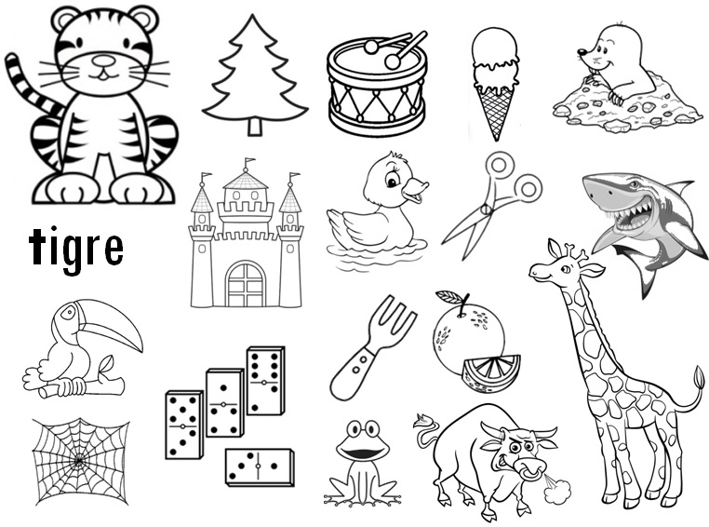

* Escribe el nombre de las imágenes que coloreaste.

**PALABRAS CON P**

* Colorea las imágenes que inician con la misma letra que pato.

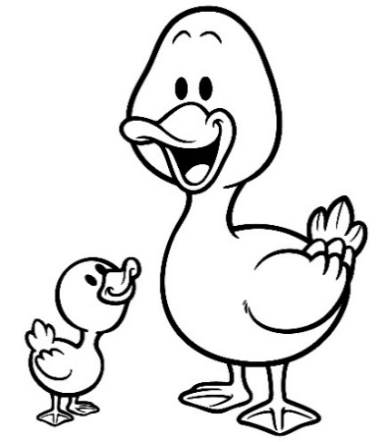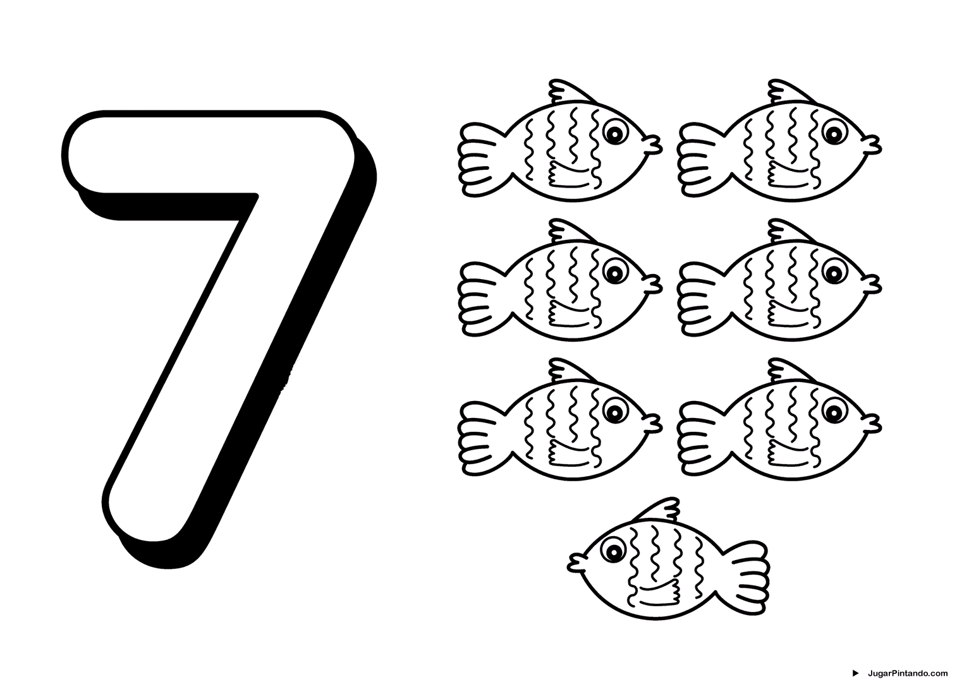

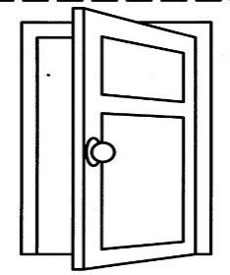

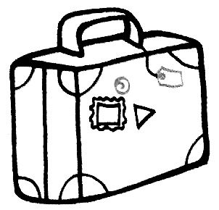

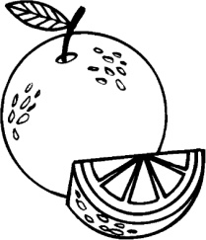 **P**ato

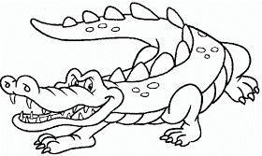

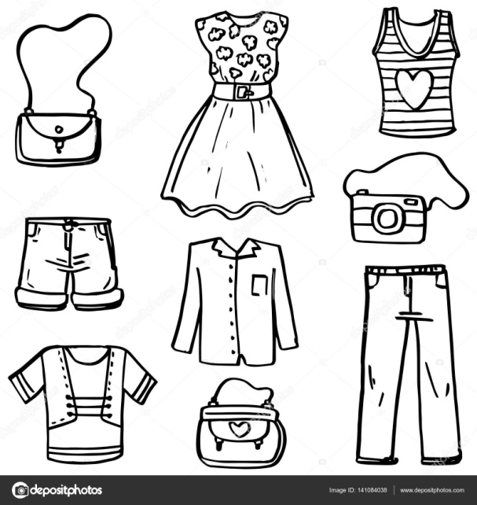

* Escribe el nombre de las imágenes que coloreaste.

**PALABRAS CON R**

* Observa las imágenes y lee sus nombres en voz alta; después pega o dibuja objetos, animales o lugares que empiecen con la letra R.

|  |  |  |  |
| --- | --- | --- | --- |
|  |  |  |  |
| **rana** | **rosa** | **ropa** | **risa** |

**RELACIÓN IMAGEN TEXTO**

* Une cada imagen con la palabra que le corresponde.

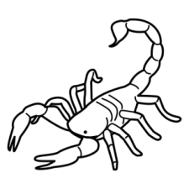

pez

cocodrilo

elefante

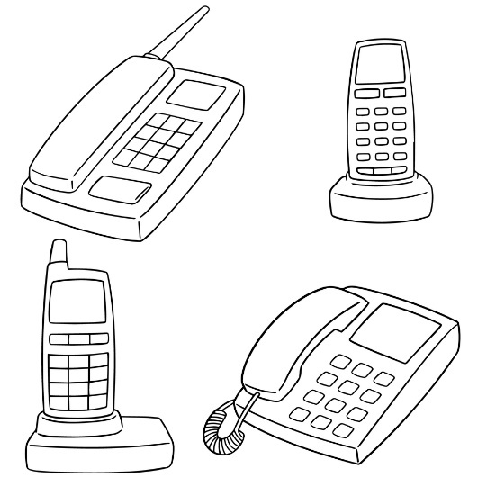dado

alacrán

mariposa

rosa

pastel

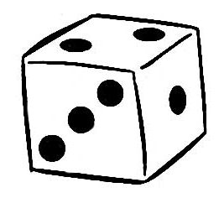teléfono

castillo